ФЕДЕРАЛЬНОЕ АГЕНТСТВО ЖЕЛЕЗНОДОРОЖНОГО ТРАНСПОРТА
Федеральное государственное бюджетное образовательное учреждение высшего образования
«Петербургский государственный университет путей сообщения
Императора Александра I»
(ФГБОУ ВО ПГУПС)

Кафедра «Изыскания и проектирование железных дорог»

РАБОЧАЯ ПРОГРАММА
дисциплины
«ОСНОВЫ ПРОФЕССИОНАЛЬНОЙ ДЕЯТЕЛЬНОСТИ ПРОЕКТИРОВЩИКА» (Б1.В.ДВ.1.2)
для специальности
23.05.06 «Строительство железных дорог, мостов и
транспортных тоннелей"
по специализации "Строительство магистральных железных дорог"

Форма обучения – очная, очно-заочная, заочная

Санкт-Петербург
2016

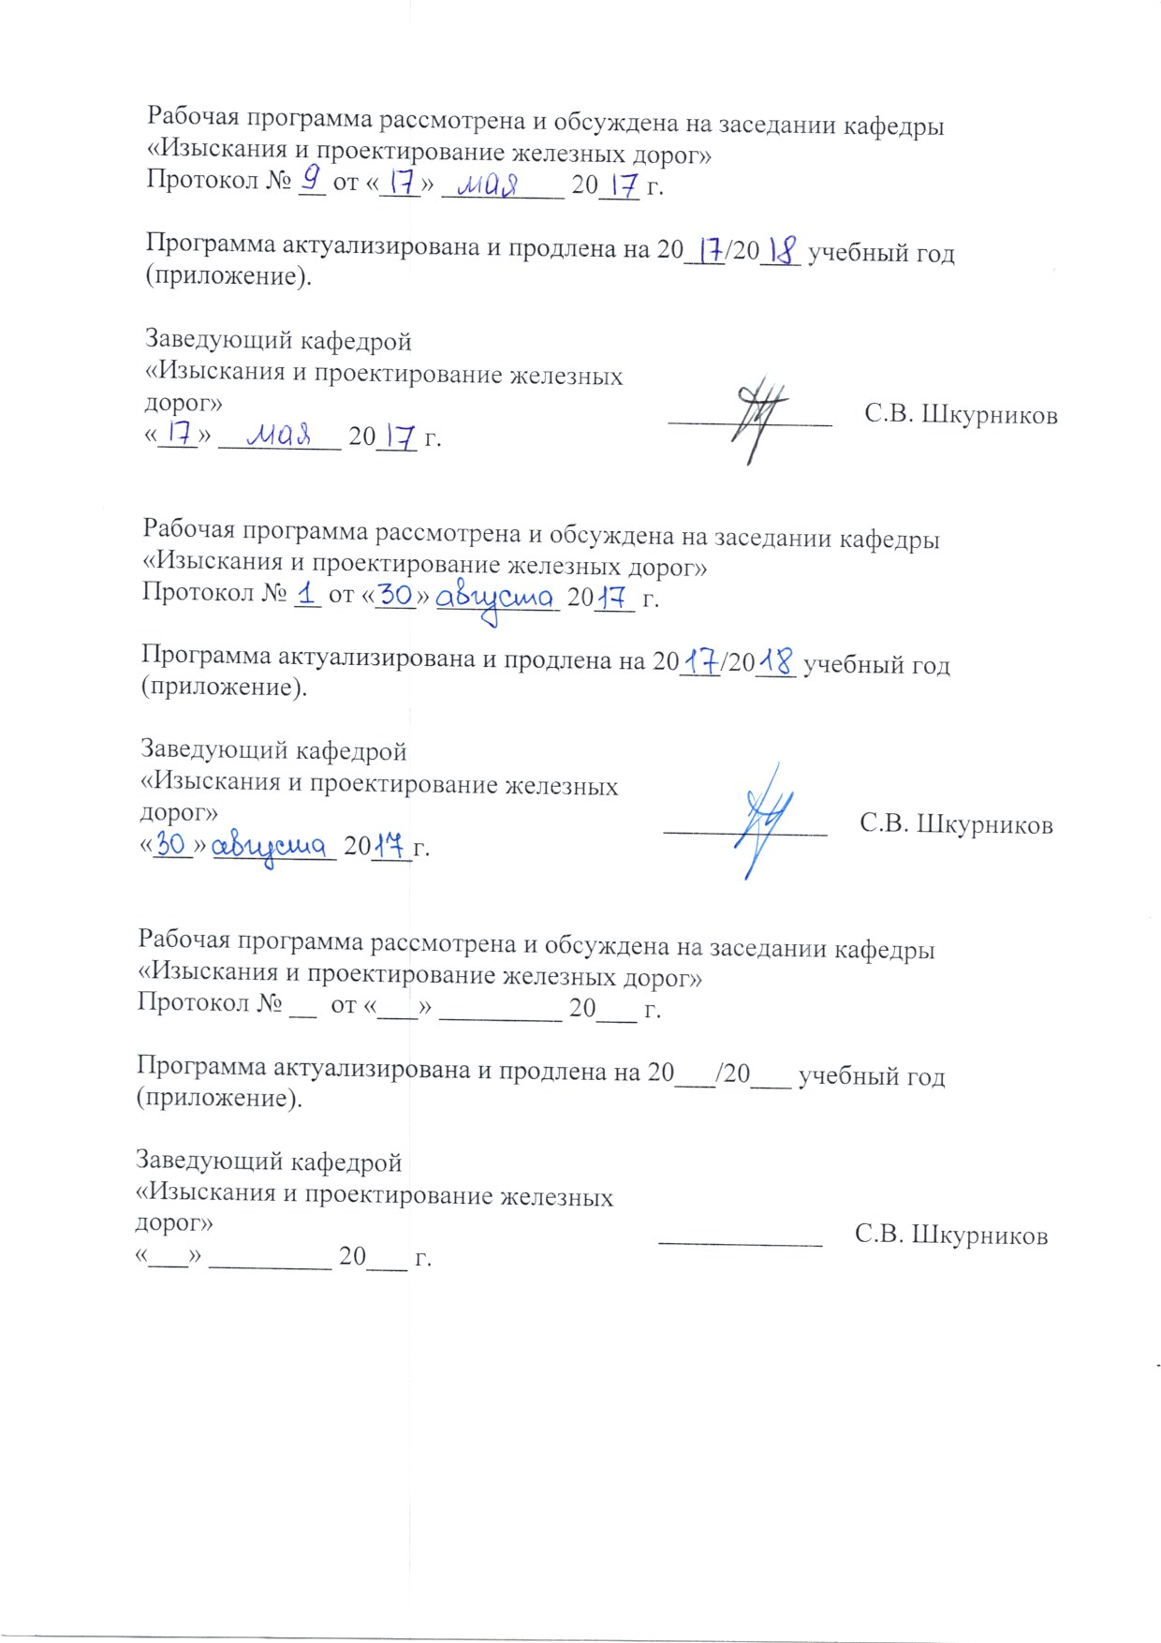

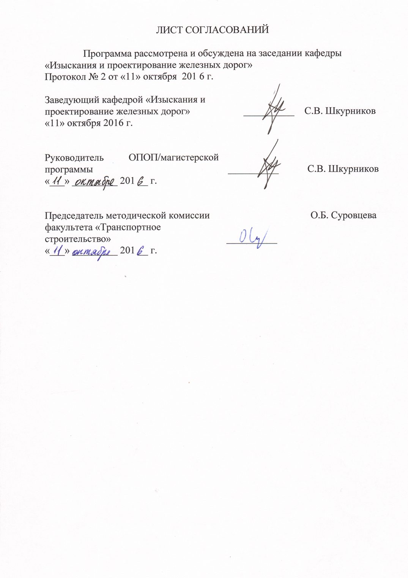
1. Цели и задачи дисциплины

Рабочая программа составлена в соответствии с ФГОС ВО, утвержденным «12» сентября 2016 г., приказ № 1160 по специальности 23.05.06 "Строительство железных дорог, мостов и транспортных тоннелей" специализации "Строительство магистральных железных дорог" по дисциплине «ОСНОВЫ ПРОФЕССИОНАЛЬНОЙ ДЕЯТЕЛЬНОСТИ ПРОЕКТИРОВЩИКА» (Б1.В.ДВ.1.2).
Целью изучения дисциплины является приобретение знаний в области требований предъявляемых к инженеру путей сообщения - специалисту в области проектирования строительных объектов транспорта и основ организации проектного дела в Российской Федерации.
Для достижения поставленной цели решаются следующие задачи:
  - изучение истории создания науки об изысканиях и проектировании железных дорог в мировой практике и России;
  - изучение современной законодательной и нормативной базы в области проектирования;
  - изучение действующих нормативных документов по изысканиям и проектированию железных дорог;
  - овладение методами определения стоимости инженерных изысканий и проектирования железных дорог;
  - приобретение навыков работы в коллективе.

2. Перечень планируемых результатов обучения по дисциплине, соотнесенных с планируемыми результатами освоения основной профессиональной образовательной программы

Планируемыми результатами обучения по дисциплине являются: приобретение знаний, умений, навыков и/или опыта деятельности.
В результате освоения дисциплины обучающийся должен:
ЗНАТЬ:
- историю возникновения и становления железнодорожного транспорта в России;
- историю создания науки об изысканиях и проектировании железных дорог в мировой практике и России;
- принципы и методы изысканий;
- Гражданское Право;
- законодательство Российской Федерации в области строительства;
- основные виды изысканий;
- этапность и стадии разработки проектов строительства железных дорог.
УМЕТЬ:
- оформлять проектную и рабочую документации;
- определять объемы проектных и изыскательских работ;
- определять стоимость проектных и изыскательских работ
- работать в коллективе на конечный результат;
- организовать работу профессионального коллектива;
- организовать работу по повышению собственной квалификации и своих сотрудников.
ВЛАДЕТЬ:

умением разрешать конфликтные ситуации в творческом коллективе специалистов смежных специальностей;
- навыками использования законодательной базы строительства;
- навыками использования нормативно-технической базы проектирования и изысканий для строительства;
- навыками использования нормативно-технической базы проектирования строительства и реконструкции железных дорог.

Изучение дисциплины направлено на формирование следующих общекультурных компетенций (ОК):
– осознание социальной значимости своей будущей профессии, обладание высокой мотивацией к выполнению профессиональной деятельности (ОК-8).
Изучение дисциплины направлено на формирование следующих профессиональных компетенций (ПК):
– способностью обосновывать принимаемые инженерно-технологические решения (ПК-7).

Область профессиональной деятельности обучающихся, освоивших данную дисциплину, приведена в п. 2.1 ОПОП.
Объекты профессиональной деятельности обучающихся, освоивших данную дисциплину, приведены в п. 2.2 ОПОП.

3. Место дисциплины в структуре основной профессиональной образовательной программы

Дисциплина «Основы профессиональной деятельности проектировщика» (Б1.В.ДВ.1.2) относится к вариативной части и является дисциплиной по выбору обучающегося.

4. Объем дисциплины и виды учебной работы

Для очной формы обучения:

Вид учебной работы | Всего часов | Семестр
 |  | 5
Контактная работа (по видам учебных занятий) | 36 | 36
В том числе:
- лекции (Л) | 18 | 18
- практические занятия (ПЗ) | 18 | 18
– лабораторные работы (ЛР) | - | -
Самостоятельная работа (СРС) (всего) | 36 | 36
Контроль | - | -
Форма контроля знаний | З | З
Общая трудоемкость: час / з.е. | 72/2 | 72/2

Для очно-заочной формы обучения:

Вид учебной работы | Всего часов | Семестр
 |  | 7
Контактная работа (по видам учебных занятий) | 36 | 36
В том числе:
- лекции (Л) | 18 | 18
- практические занятия (ПЗ) | 18 | 18
– лабораторные работы (ЛР) | - | -
Самостоятельная работа (СРС) (всего) | 36 | 36
Контроль | - | -
Форма контроля знаний | З | З
Общая трудоемкость: час / з.е. | 72/2 | 72/2

Для заочной формы обучения:

Вид учебной работы | Всего часов | Курс
 |  | 3
Контактная работа (по видам учебных занятий) | 8 | 8
В том числе:
- лекции (Л) | 4 | 4
- практические занятия (ПЗ) | 4 | 4
– лабораторные работы (ЛР) | - | -
Самостоятельная работа (СРС) (всего) | 60 | 60
Контроль | 4 | 4
Форма контроля знаний | З | З
Общая трудоемкость: час / з.е. | 72/2 | 72/2

5. Содержание и структура дисциплины

5.1 Содержание дисциплины

№ п/п | Наименование раздела дисциплины | Содержание раздела
1 | Зарождение транспортных систем России | Понятие "Транспорт". Знания о зарождении водного, сухопутного и смешанного видов транспорта. Первые проекты шоссейных дорог.  Структура транспортного комплекса на современном этапе. Понятие о путях сообщения. Единая транспортная система (ЕТС). Значение Единой транспортной системы для Российской Федерации
2 | История железнодорожного транспорта России. Первые железные дороги | Заводские подъездные чугунные дороги, первые железные паровые дороги. Первая железная дорога общего пользования.  Сооружение железной дороги Санкт-Петербург – Москва.  Создание сети железных дорог России. Транссиб, КВЖД и другие крупные национальные проекты.  Железные дороги в советский период (1917—1991). Железные дороги в России 1992—2015 г.г.  Перспективы развития железнодо-рожного транспорта до 2030 года
3 | Структура железной дороги | Железные дороги общего пользования – вид транспорта, состоящий из двух частей: инфраструктура железной дороги и подвижной состав.  Объекты инфраструктуры железнодо-рожного транспорта.  Взаимодействие объектов инфраструк-туры железнодорожного транспорта
4 | Понятие о проектировании | Понятие о проектировании. Виды проектирования для объектов железнодорожного транспорта. Строительное проектирование. Проектирование конструкций. Дизайнерское проектирование и т.д.
5 | Структура проектных организаций, главный инженер проекта – его обязанности и ответственность. Организация проектно-изыскательских работ для строительства железных дорог | Структура проектной организации. Назначение Главного инженера проекта на объект проектирования. Закон РФ «Главный инженер проекта, Главный архитектор проекта». Гражданская, юридическая и финан-совая ответственность за принятые решения.  Организация проектно-изыскательских работ для нового строительства. Саморегулируемые организации (СРО). Особенности проведения про-ектно-изыскательских работ на действующих железных дорогах. Строительство железной дороги – комплекс инфраструктур, обеспечи-вающих безопасную работу. Основные специальности, занятые при разра-ботке проекта. Кооперация специ-алистов различных профессий в про-ектных организациях. Обязанности ведущих специалистов при проекти-ровании железных дорог – специ-альности «Строительство магистраль-ных железных дорог».
6 | Основные понятия организации проектирования и строительства | Виды строительства. Проектирование как вид строительной деятельности.  Основные понятия, применяемые в инвестиционном процессе в строительстве: заказчик, инвестор, подрядчик.  Допуск СРО - допуск саморегули-руемой организации.  Положения Гражданского кодекса РФ о договорной форме обеспечения проектного дела. Задание на проектирование, текст договора, обязательные документы, входящие в состав договора, прилагаемы документы.  Состав договора подряда на проектные и изыскательские работы.  Взаимодействие участников инвести-ционного процесса в строительство объектов железнодорожного транспор-та.
7 | Нормативно-законодательная база проектирования и строительства железных дорог | Основные законодательные акты в области проектирования, в том числе железных дорог. Понятие о нормативной базе проектирования. Порядок применения нормативно-законодательной базы на современном этапе.  Законы РФ, применяемые в строительстве: Градостроительный кодекс, Земельный Кодекс, Водный кодекс, Лесной кодекс, Закон о железнодорожном транспорте в РФ.  Постановления Правительства РФ: Постановление № 87, Постановление № 145 и т.др.  Постановления ведомственных мини-стерств, в том числе МинСтрой РФ, МинТранс, МинРегионразвития и др. ГОСТ Р 1101-2013 "Основные требования к проектной и рабочей документации"  Документы ОАО "РЖД"
8 | Современные требования к разработке, согласованию, экспертизе и утверждению проектов строительства и реконструкции железных дорог | Этапы и стадии разработки проектов. Задачи и содержание этапов и стадий разработки проектов. Порядок получения разрешительной документации на проектирование и производство инженерных изысканий. Согласование, экспертиза и утвер-ждение проектов. Особенности проек-тирования объектов государственного финансирования. Состав и содержание проектной и рабочей документации для строительства определяется государственными нормативными актами и системой СПДС (Система проектной документации для строительства). Обязательные разделы проектной документации.
9 | Современные требования к оформлению проектной документации.  Понятие о стоимости проектных и изыскательских работ | Изучение государственных стандартов оформления проектной документации, в том числе ГОСТ Р 21.1101-2013 «Основные требования к проектной и рабочей документации».  Разработка сметы на ПИР (проектно-изыскательские работы). Справочники базовых цен. Условия, определяющие стоимость работ

5.2 Разделы дисциплины и виды занятий

Для очной формы обучения:

№ п/п | Наименование раздела дисциплины | Л | ПЗ | ЛР | СРС
1 | Зарождение транспортных систем России | 2 | - | - | 2
2 | История железнодорожного транспорта России. Первые железные дороги | 2 | - | - | 2
3 | Структура железной дороги | 2 | - | - | 2
4 | Понятие о проектировании | 2 | - | - | 2
5 | Структура проектных организаций, главный инженер проекта – его обязанности и ответственность. Организация проектно-изыскательских -работ для строительства железных дорог | 2 | - | - | 2
6 | Основные понятия организации проектирования и строительства | 2 | 2 | - | 6
7 | Нормативно-законодательная база проектирования и строительства железных дорог | 2 | 4 | - | 6
8 | Современные требования к разработке, согласованию, экспертизе и утверждению проектов строительства и реконструкции железных дорог | 2 | 6 | - | 8
9 | Современные требования к оформлению проектной документации.  Понятие о стоимости проектных и изыскательских работ | 2 | 6 | - | 6
Итого |  | 18 | 18 | - | 36

Для очно-заочной формы обучения:

№ п/п | Наименование раздела дисциплины | Л | ПЗ | ЛР | СРС
1 | Зарождение транспортных систем России | 2 | - | - | 2
2 | История железнодорожного транспорта России. Первые железные дороги | 2 | - | - | 2
3 | Структура железной дороги | 2 | - | - | 2
4 | Понятие о проектировании | 2 | - | - | 2
5 | Структура проектных организаций, главный инженер проекта – его обязанности и ответственность. Организация проектно-изыскательских -работ для строительства железных дорог | 2 | - | - | 2
6 | Основные понятия организации проектирования и строительства | 2 | 2 | - | 6
7 | Нормативно-законодательная база проектирования и строительства железных дорог | 2 | 4 | - | 6

8 | Современные требования к разработке, согласованию, экспертизе и утверждению проектов строительства и реконструкции железных дорог | 2 | 6 | - | 8
9 | Современные требования к оформлению проектной документации.  Понятие о стоимости проектных и изыскательских работ | 2 | 6 | - | 6
Итого |  | 18 | 18 | - | 36

Для заочной формы обучения:

№ п/п | Наименование раздела дисциплины | Л | ПЗ | ЛР | СРС
1 | Зарождение транспортных систем России | - | - | - | 4
2 | История железнодорожного транспорта России. Первые железные дороги | - | - | - | 4
3 | Структура железной дороги | - | - | - | 4
4 | Понятие о проектировании | 1 | - | - | 4
5 | Структура проектных организаций, главный инженер проекта – его обязанности и ответственность. Организация проектно-изыскательских -работ для строительства железных дорог | - | - | - | 6
6 | Основные понятия организации проектирования и строительства | - | - | - | 6
7 | Нормативно-законодательная база проектирования и строительства железных дорог | 1 | 1 | - | 10
8 | Современные требования к разработке, согласованию, экспертизе и утверждению проектов строительства и реконструкции железных дорог | 1 | 1 | - | 10
9 | Современные требования к оформлению проектной документации.  Понятие о стоимости проектных и изыскательских работ | 1 | 2 | - | 12
Итого |  | 4 | 4 | - | 60

6. Перечень учебно-методического обеспечения для самостоятельной работы обучающихся по дисциплине

№  п/п | Наименование раздела дисциплины | Перечень учебно-методического обеспечения
 | Зарождение транспортных систем России | - Под общей редакцией Ю.А. Быкова и Е.С. Свинцова. Основы проектирования, строительства и реконструкции железных дорог. Учебник. – М.: ГОУ «Учебно-методический центр по образованию на железнодорожном транспорте». 2009  - Левин, Д.Ю. Развитие сети железных дорог в XIX веке. [электронный ресурс]: Учебные пособия – Электорн. дан. – М.: УМЦ ЖДТ, 2014  - Крейнис З.Л. Очерки истории железных дорог. Книга первая. Два столетия. [электронный ресурс]:– Электорн. дан. – М.: УМЦ ЖДТ, 2009
 | История железнодорожного транспорта России. Первые железные дороги | - Под общей редакцией Ю.А. Быкова и Е.С. Свинцова. Основы проектирования, строительства и реконструкции железных дорог. Учебник. – М.: ГОУ «Учебно-методический центр по образованию на железнодорожном транспорте». 2009  - Левин, Д.Ю. Развитие сети железных дорог в XIX веке. Учебные пособия – М.: УМЦ ЖДТ, 2014  - Крейнис З.Л. Очерки истории железных дорог. Книга первая. Два столетия. – М.: УМЦ ЖДТ, 2009
 | Структура железной дороги | - Под общей редакцией Ю.А. Быкова и Е.С. Свинцова. Основы проектирования, строительства и реконструкции железных дорог. Учебник. – М.: ГОУ «Учебно-методический центр по образованию на железнодорожном транспорте». 2009  - Тимошин, А.А., История организации и управления железнодорожным транспортом России. М.: УМЦ ЖДТ, 2012  - ТР ТС 003/2011 «Технический регламент ТС "О безопасности инфраструктуры железнодорожного транспорта" Утверждён решением Комиссии Таможенного союза от 15.07.2011 года № 710».
 | Понятие о проектировании | - Под общей редакцией Ю.А. Быкова и Е.С. Свинцова. Основы проектирования, строительства и реконструкции железных дорог. Учебник. – М.: ГОУ «Учебно-методический центр по образованию на железнодорожном транспорте». 2009  - Верескун, В.Д. История инженерного образования в России. Учебные пособия/ В.Д. Веречкун, Ю.Д. Мишн, П.М. Постников М. : УМЦ ЖДТ, 2012
 | Структура проектных организаций, главный инженер проекта – его обязанности и ответственность. Организация проектно-изыскательских -работ для строительства железных дорог | - Под общей редакцией Ю.А. Быкова и Е.С. Свинцова. Основы проектирования, строительства и реконструкции железных дорог. Учебник. – М.: ГОУ «Учебно-методический центр по образованию на железнодорожном транспорте». 2009  - Тимошин, А.А., История организации и управления железнодорожным транспортом России. М.: УМЦ ЖДТ, 2012
 | Основные понятия организации проектирования и строительства | - Под общей редакцией Ю.А. Быкова и Е.С. Свинцова. Основы проектирования, строительства и реконструкции железных дорог. Учебник. – М.: ГОУ «Учебно-методический центр по образованию на железнодорожном транспорте». 2009  - Федеральный закон РФ от 29 декабря 2004 года № 190-ФЗ "Градостроительный кодекс Российской Федерации", в редакции 2016 г.;  - Федеральный закон от 10 января 2003 г. № 17-ФЗ "О железнодорожном транспорте в Российской Федерации", в редакции 2016 г.;  - Федеральный закон Российской Федерации от 09 февраля 2007 г. № 16-ФЗ «О транспортной безопасности», в редакции 2016 г.;  - Постановление Правительства РФ № 87 от 16 февраля 2008 г. "О составе разделов проектной документации и требованиях к их содержанию"  - ГОСТ Р 1101-2013 " Основные требования к проектной и рабочей документации". Национальный стандарт. Система проектной документации для строительства. Дата введения 2014-01-01
 | Нормативно-законодательная база проектирования и строительства железных дорог | - Под общей редакцией Ю.А. Быкова и Е.С. Свинцова. Основы проектирования, строительства и реконструкции железных дорог. Учебник. – М.: ГОУ «Учебно-методический центр по образованию на железнодорожном транспорте». 2009  - Федеральный закон РФ от 29 декабря 2004 года № 190-ФЗ "Градостроительный кодекс Российской Федерации", в редакции 2016 г.;  - Федеральный закон от 10 января 2003 г. № 17-ФЗ "О железнодорожном транспорте в Российской Федерации", в редакции 2016 г.;  - Федеральный закон Российской Федерации от 09 февраля 2007 г. № 16-ФЗ «О транспортной безопасности», в редакции 2016 г.;  - Постановление Правительства РФ № 87 от 16 февраля 2008 г. "О составе разделов проектной документации и требованиях к их содержанию";  - ГОСТ Р 1101-2013 " Основные требования к проектной и рабочей документации". Национальный стандарт. Система проектной документации для строительства. Дата введения 2014-01-01  - ГОСТ 21.702-2013. Межгосударственный стандарт. Система проектной документации для строительства. «Правила выполнения рабочей документации Железнодорожных путей» Дата введения 2015-01-01.
 | Современные требования к разработке, согласованию, экспертизе и утверждению проектов строительства и реконструкции железных дорог | - Под общей редакцией Ю.А. Быкова и Е.С. Свинцова. Основы проектирования, строительства и реконструкции железных дорог. Учебник. – М.: ГОУ «Учебно-методический центр по образованию на железнодорожном транспорте». 2009  - Федеральный закон РФ от 29 декабря 2004 года № 190-ФЗ "Градостроительный кодекс Российской Федерации", в редакции 2016 г.;  - Федеральный закон от 10 января 2003 г. № 17-ФЗ "О железнодорожном транспорте в Российской Федерации", в редакции 2016 г.;  - Федеральный закон Российской Федерации от 09 февраля 2007 г. № 16-ФЗ «О транспортной безопасности», в редакции 2016 г.;  - Постановление Правительства РФ № 87 от 16 февраля 2008 г. "О составе разделов проектной документации и требованиях к их содержанию";  - Положение об организации и проведении государственной экспертизы проектной документации и результатов инженерных изысканий. Постановление Правительства Российской Федерации от 5 марта 2007 г. № 145 с изменениями на 01.08.2016 г.  - ТР ТС 003/2011 «Технический регламент ТС "О безопасности инфраструктуры железнодорожного транспорта" Утверждён решением Комиссии Таможенного союза от 15.07.2011 года № 710».  - ГОСТ Р 1101-2013 " Основные требования к проектной и рабочей документации". Национальный стандарт. Система проектной документации для строительства. Дата введения 2014-01-01
9 | Современные требования к оформлению проектной документации.  Понятие о стоимости проектных и изыскательских работ | - Под общей редакцией Ю.А. Быкова и Е.С. Свинцова. Основы проектирования, строительства и реконструкции железных дорог. Учебник. – М.: ГОУ «Учебно-методический центр по образованию на железнодорожном транспорте». 2009  - ГОСТ Р 1101-2013 " Основные требования к проектной и рабочей документации". Национальный стандарт. Система проектной документации для строительства. Дата введения 2014-01-01СП 119.13330.2012 «Железные дороги колеи 1520 мм», актуализированная редакция СНиП 32-01.95. Утверждён приказом Министерства регионального развития Российской Федерации от 30 июня 2012 г. N 276 и введён в действие с 1 января 2013 г;  - МДС 81-35.2004. Методика определения стоимости строительной продукции на территории Российской Федерации. Принята и введена в действие Постановлением Госстроя России от 05.03.2004 г. №15/1. Дата введения 09.03.2004 г.

7. Фонд оценочных средств для проведения текущего контроля успеваемости и промежуточной аттестации обучающихся по дисциплине

Фонд оценочных средств по дисциплине является неотъемлемой частью рабочей программы и представлен отдельным документом, рассмотренным на заседании кафедры и утвержденным заведующим кафедрой.

8. Перечень основной и дополнительной учебной литературы, нормативно-правовой документации и других изданий, необходимых для освоения дисциплины

8.1 Перечень основной учебной литературы, необходимой для освоения дисциплины:
1. Быков, Ю.А., Свинцов, Е.С. Основы проектирования, строительства и реконструкции железных дорог [Текст]: учебник для вузов / Ю.А. Быков, Б.А.Волков, Н.С. Бушуев, В.С. Миронов, Е.С. Свинцов; под. общ. ред. Ю.А. Быкова и Е.С. Свинцова. – М.: УМЦ ЖДТ, 2009. – 448с. - 1500 экз. - ISBN 978-5-9994-0007-9 (в пер.).
2. Левин, Д.Ю. Развитие сети железных дорог в XIX веке. [электронный ресурс]:Учебные пособия – Электорн. дан. – М.: УМЦ ЖДТ, 2014 – 398 с. – Режим доступа: http://e/lanbook.com/book/55391- Загл. с экрана.
8.2 Перечень дополнительной учебной литературы, необходимой для освоения дисциплины:
- Верескун, В.Д. История инженерного образования в России. [электронный ресурс]:Учебные пособия/ В.Д. Веречкун, Ю.Д. Мишн, П.М. Постников – Электорн. дан. – М. : УМЦ ЖДТ, 2012 – 227 с. – Режим доступа: http://e/lanbook.com/book/6062- Загл. с экрана.
- Тимошин, А.А., История организации и управления железнодорожным транспортом России. [электронный ресурс]:– Электорн. дан. – М.: УМЦ ЖДТ, 2012 – 227 с. – Режим доступа: http://e/lanbook.com/book/35831- Загл. с экрана.

8.3 Перечень нормативно-правовой документации, необходимой для освоения дисциплины
- Федеральный закон РФ от 29 декабря 2004 года № 190-ФЗ "Градостроительный кодекс Российской Федерации", в редакции 2016 г.;
- Федеральный закон Российской Федерации от 30 ноября 1994 года № 51-ФЗ «Гражданский кодекс Российской Федерации»;
- Федеральный закон от 10 января 2003 г. № 17-ФЗ "О железнодорожном транспорте в Российской Федерации", в редакции 2016 г.;
- Федеральный закон Российской Федерации от 09 февраля 2007 г. № 16-ФЗ «О транспортной безопасности», в редакции 2016 г.;
- Постановление Правительства РФ № 87 от 16 февраля 2008 г. "О составе разделов проектной документации и требованиях к их содержанию";
- Постановление Правительства России от 12 октября 2006 г. № 611 "О порядке установления и использования полос отвода и охранных зон железных дорог"
- Положение об организации и проведении государственной экспертизы проектной документации и результатов инженерных изысканий. Постановление Правительства Российской Федерации от 5 марта 2007 г. № 145 с изменениями на 01.08.2016 г.
- ТР ТС 003/2011 «Технический регламент ТС "О безопасности инфраструктуры железнодорожного транспорта" Утверждён решением Комиссии Таможенного союза от 15.07.2011 года № 710».
- ГОСТ Р 1101-2013 " Основные требования к проектной и рабочей документации". Национальный стандарт. Система проектной документации для строительства. Дата введения 2015-01-01;
- ГОСТ 2.105-95 «Единая система конструкторской документации. Общие требования к текстовым документам». Дата введения актуализированной редакции 2015-05-29.
- ГОСТ 21.702-2013. Межгосударственный стандарт. Система проектной документации для строительства. «Правила выполнения рабочей документации Железнодорожных путей» Дата введения 2015-01-01;
- СП 119.13330.2012 «Железные дороги колеи 1520 мм», актуализированная редакция СНиП 32-01.95. Утверждён приказом Министерства регионального развития Российской Федерации от 30 июня 2012 г. N 276 и введён в действие с 1 января 2013 г;
- МДС 81-35.2004. Методика определения стоимости строительной продукции на территории Российской Федерации. Принята и введена в действие Постановлением Госстроя России от 05.03.2004 г. №15/1. Дата введения 09.03.2004 г.

8.4 Другие издания, необходимые для освоения дисциплины

1. Крейнис З.Л. Очерки истории железных дорог. Книга первая. Два столетия. [электронный ресурс]:– Электорн. дан. – М.: УМЦ ЖДТ, 2009 – 335 с. – Режим доступа: http://e/lanbook.com/book/59974- Загл. с экрана.
2. Крейнис З.Л. Очерки истории железных дорог. Книга трерья. Великий российский путь из Санкт-петербурга во Владивосьток. [электронный ресурс]:– Электорн. дан. – М.: УМЦ ЖДТ, 2010 – 250 с. – Режим доступа: http://e/lanbook.com/book/59973- Загл. с экрана.
3. Специальные технические условия "Проектирование участка Москва – Казань высокоскоростной железнодорожной магистрали Москва – Казань – Екатеринбург со скоростями движения о 400 км/ч", разработанные ПГУПС и согласованные Министерством Строительства и жилищно–коммунального хозяйства Российской Федерации 08.2016 г.

9. Перечень ресурсов информационно-телекоммуникационной сети «Интернет», необходимых для освоения дисциплины

- Личный кабинет обучающегося и электронная информационно-образовательная среда. [Электронный ресурс]. – Режим доступа: http://sdo.pgups.ru/ (для доступа к полнотекстовым документам требуется авторизация).
- Нормативные документы системы ГАРАНТ. [Электронный ресурс]. – Режим доступа: http://base.garant.ru/;
- Электронно-библиотечная система ЛАНЬ. – [Электронный ресурс]. Режим доступа: http://e.lanbook.com/;
- Правительство Российской Федерации. Интернет-портал. [Электронный ресурс]. – Режим доступа: http://government.ru/docs/;
- Официальный интернет-портал правовой информации. [Электронный ресурс]. – Режим доступа: http://publication.pravo.gov.ru/

10. Методические указания для обучающихся по освоению дисциплины

Порядок изучения дисциплины следующий:
- Освоение разделов дисциплины производится в порядке, приведенном в разделе 5 «Содержание и структура дисциплины». Обучающийся должен освоить все разделы дисциплины с помощью учебно-методического обеспечения, приведенного в разделах 6, 8 и 9 рабочей программы.
- Для формирования компетенций обучающийся должен представить выполненные типовые контрольные задания или иные материалы, необходимые для оценки знаний, умений, навыков и (или) опыта деятельности, предусмотренные текущим контролем (см. фонд оценочных средств по дисциплине).
- По итогам текущего контроля по дисциплине, обучающийся должен пройти промежуточную аттестацию (см. фонд оценочных средств по дисциплине).

11. Перечень информационных технологий, используемых при осуществлении образовательного процесса по дисциплине, включая перечень программного обеспечения и информационных справочных систем

При осуществлении образовательного процесса по дисциплине «Основы профессиональной деятельности проектировщика» используются следующие информационные технологии:
- технические средства (персональные компьютеры, интерактивная доска);
- методы обучения с использованием информационных технологий (демонстрация мультимедийных материалов).
Дисциплина обеспечена необходимым комплектом лицензионного программного обеспечения, установленного на технических средствах, размещенных в специальных помещениях и помещениях для самостоятельной работы в соответствии с расписанием занятий.

